rpm -ivh --nodeps autofs-5.0.7

=> 오토마운트 하는 프로그램

/misc/ 장치 디렉토리에서 오토마운트가 진행됨

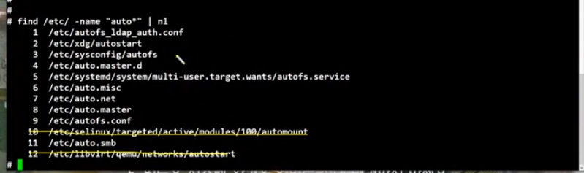

autofs 프로그램들

이중 3번째 6번째 설정만 건드림

vi /etc/autofs.conf

vi /etc/sysconfig/autofs

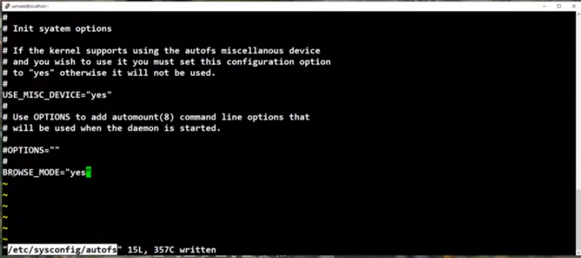

systemctl restart autofs

vi /etc/auto.misc

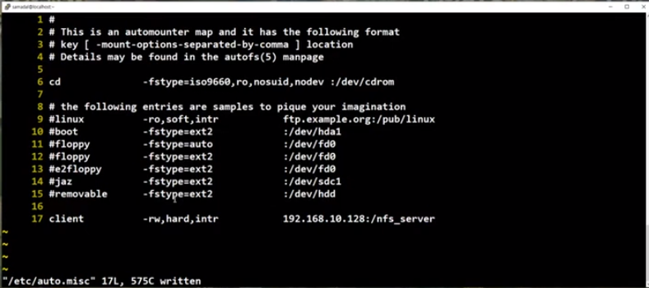

systemctl restart autofs